# Instalação do Serviço Propag

1. Verificar versão Java recomendado acima de 1.6

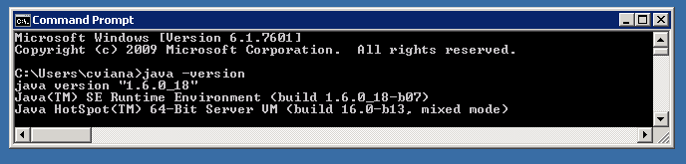

1. Pegar arquivo PROPAG
   * <https://github.com/wal-mart/propag>
2. Ir na pasta onde foi baixado o Propag, movelo para C:\Program Files.

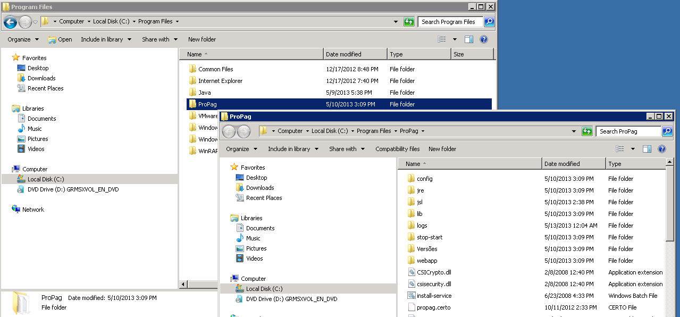

1. Usar prompt do Dos em modo Administrador.

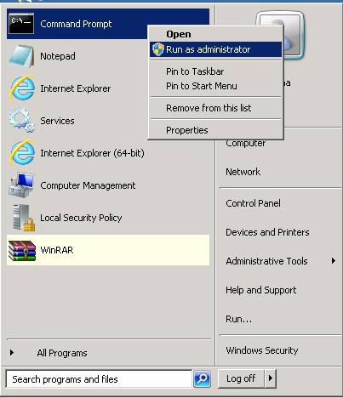

1. Ir até a pasta Propag e executar o bat (install-service.bat).
   * Comando (install-service.bat –install)

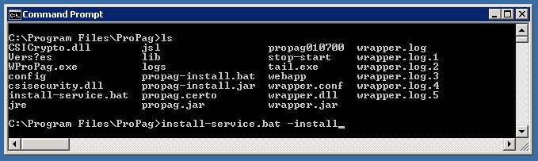

1. Verificar se o serviço foi adicionado ao Services.

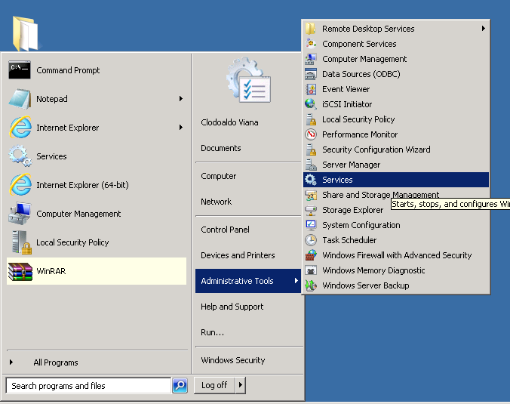

1. Stop Serviço para instalação do Client

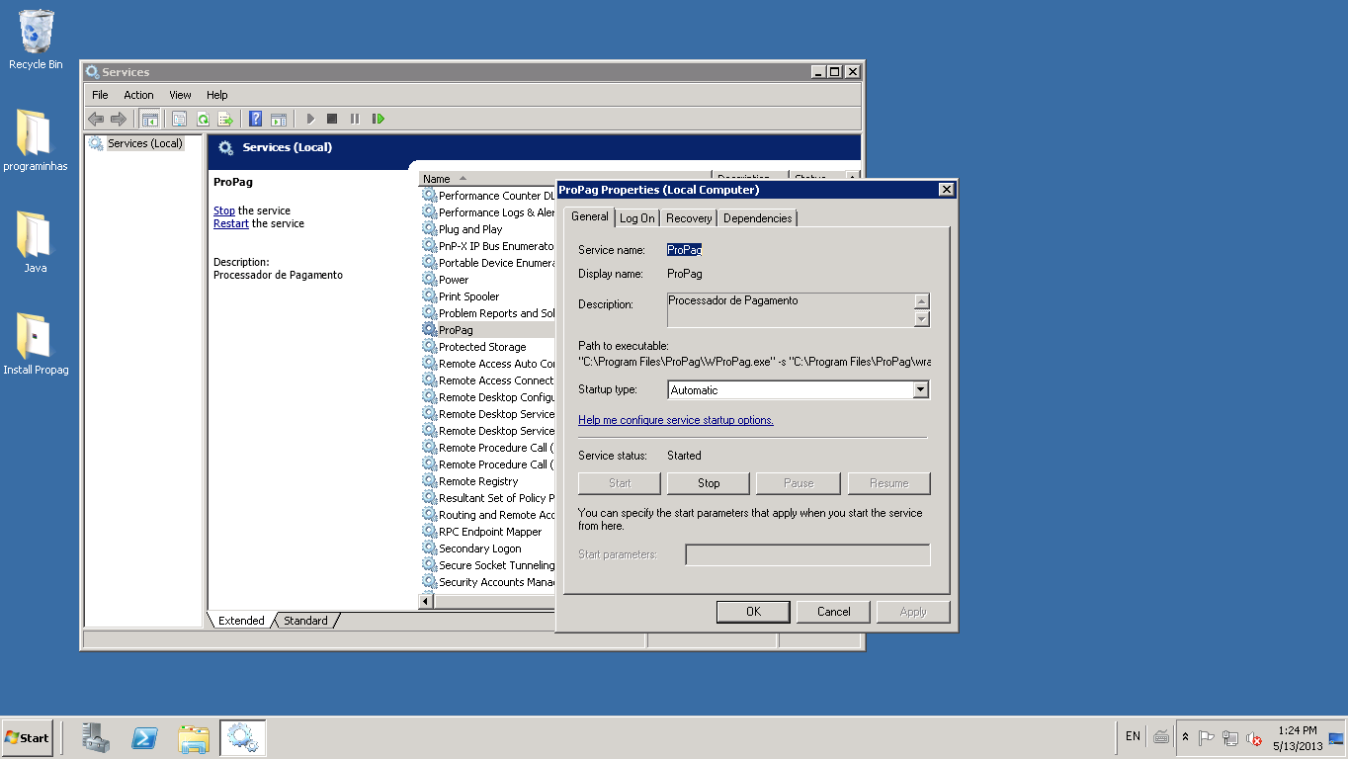

# Instalação do serviço CTFclient

1. Pegar arquivoCTFClient
   * <https://github.com/wal-mart/CTF>Client
2. Descompacte o arquivo e start o setup (execute como administrador)

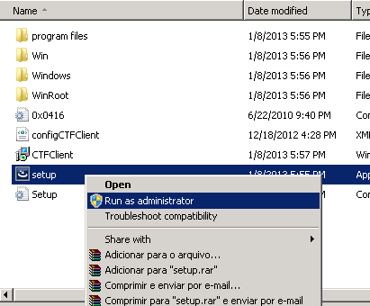

1. Seguir telas:

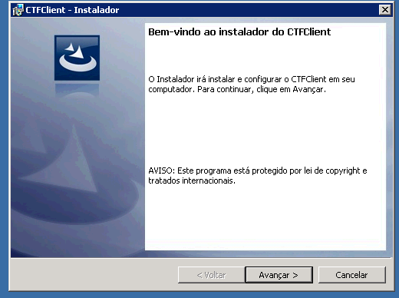

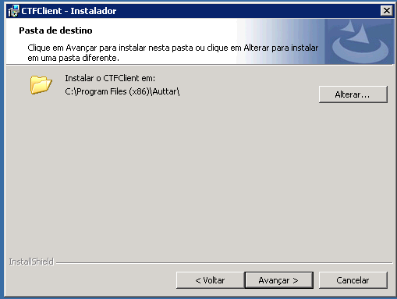

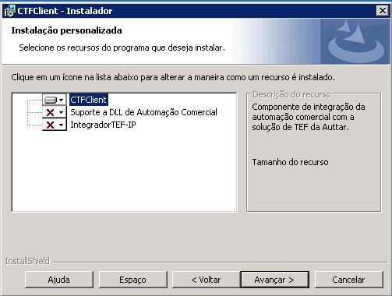

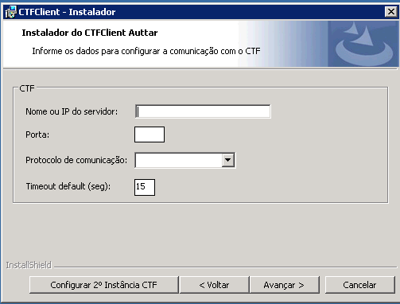

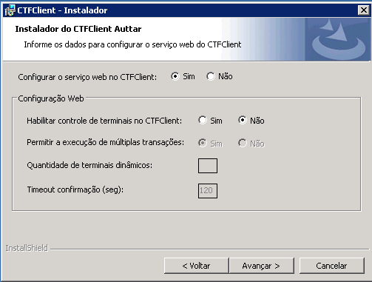  
Obs: O Serviço web no CTFClient: Deve estar em **(Sim)**.

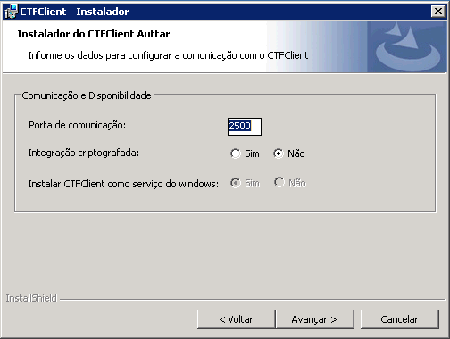

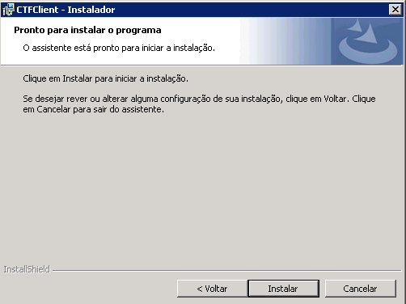

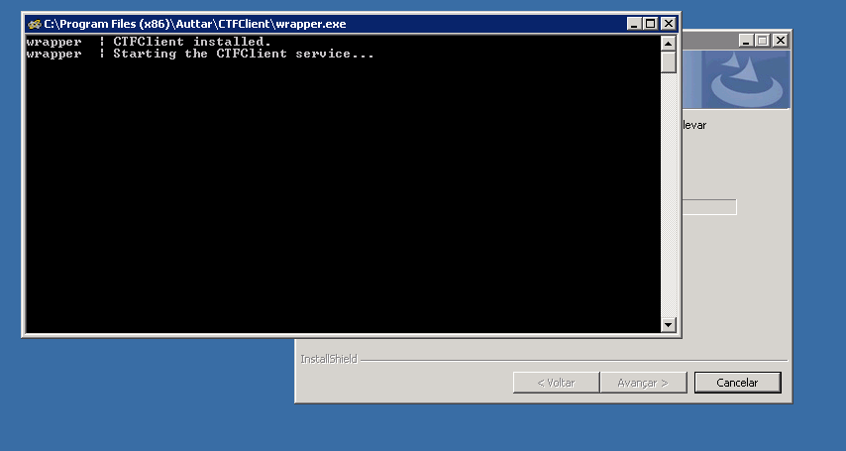

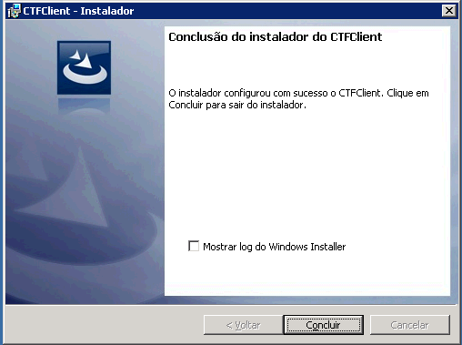

Após a conclusão, devemos estopar o serviço que foi instalado para a substituição do arquivo XML com a configuração que devera rodar.

1. Localizar o serviço no Service.

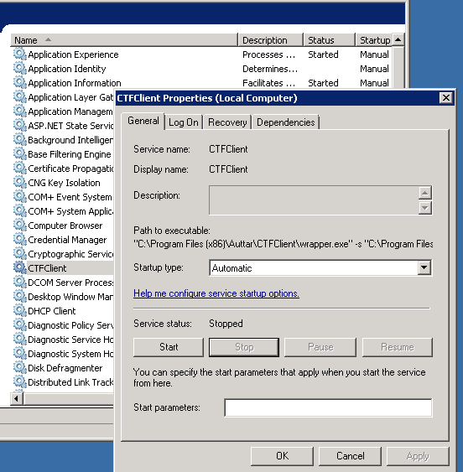

1. Copiar o Xml (configCTFClient ) e colar em C:\Program Files (x86)\Auttar\CTFClient\bin

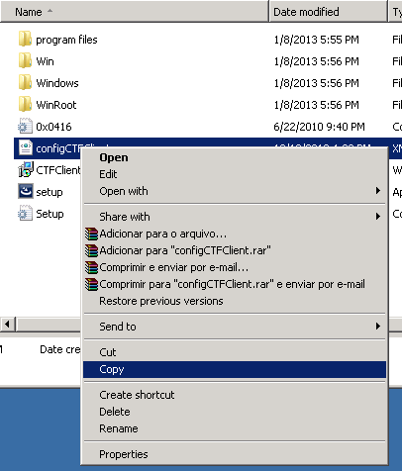

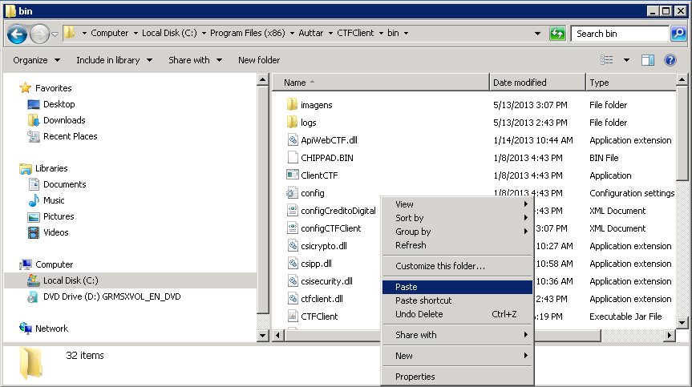

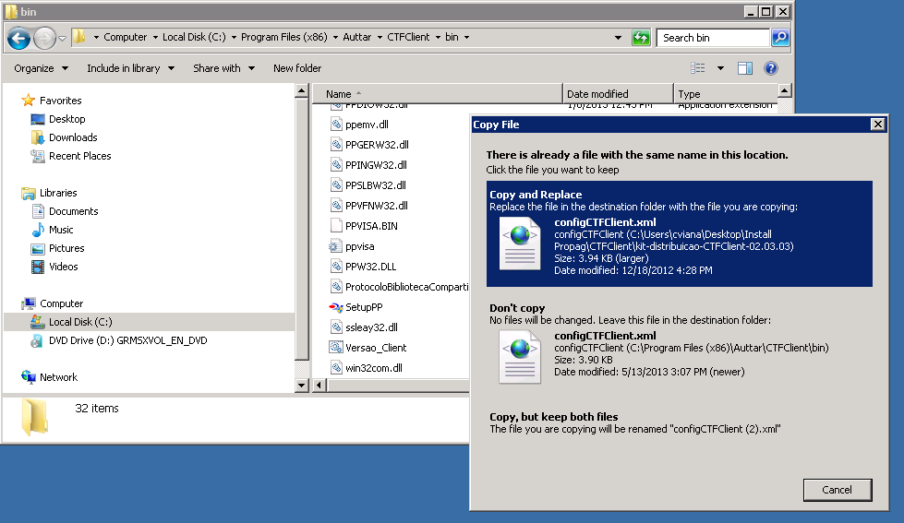  
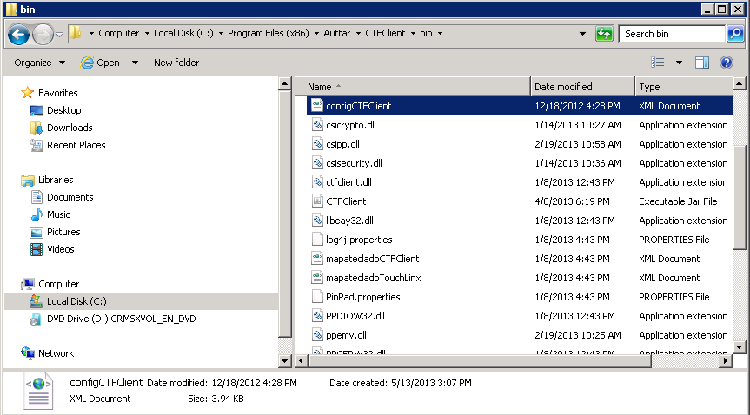

1. Inicializar o serviço

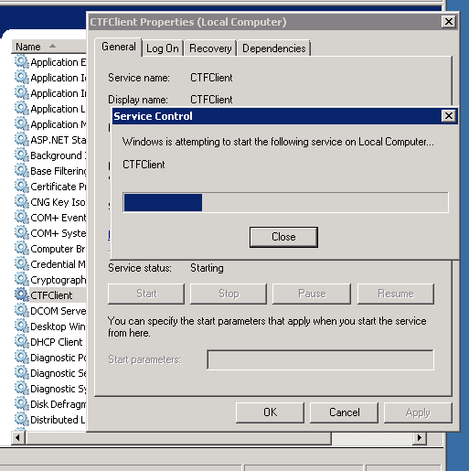

Pronto.

Obs: Devem-se seguir a seguinte sequencia para iniciar os serviços.

1. Stop os dois serviços.
2. Inicie o Propag
3. Inicie o CTFClient
4. Observe os logs em C:\Program Files\ProPag\logs e C:\Program Files (x86)\Auttar\CTFClient\bin\logs
5. Em alguns casos o serviço cliente deve apontar para outro IP ou ouvir em outra porta. (configCTFClient.xml)

